Spoznajmo tona TI in DO₂ ter ustvarjajmo glasbo

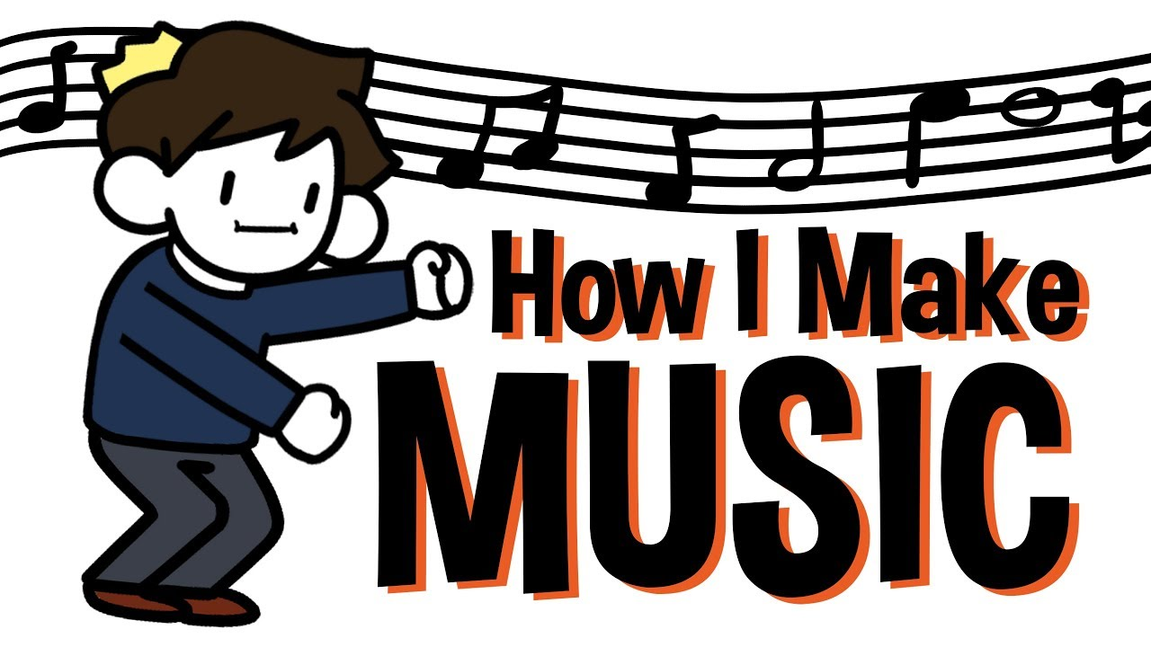
Naloge:
1. Danes bomo spoznali nova tona TI in DO_{2.}
Ton TI se nahaja na tretji črti, ton DO₂ pa v tretji praznini.
V nekaterih državah se toni imenujejo nekoliko drugače. Ton SO se imenuje SOL, ton TI pa SI. Tako boš slišal tudi v nekaterih spodnjih posnetkih. Ti ju vedno poimenuj s SO in TI.
a) Poslušaj skladbo https://www.youtube.com/watch?v=387etfmuX5k
b) Zapoj ob posnetku: https://www.youtube.com/watch?v=rk6EWhK-5xw
c) Pozorno poslušaj in ponovi: https://www.youtube.com/watch?v=YN5vsSitLK0
d) V zvezek prepiši in reši delovni list Tona TI in DO_{2,} ki se nahaja na naslednji strani.

2. Prejšnjo uro si se zabaval z ustvarjanjem svoje skladbe. Se še spomniš? Sedaj razišči, kaj vse še lahko počneš z zvokom. Klikni na povezavo in raziskuj.:
https://musiclab.chromeexperiments.com/

3. Za konec poslušaj, zapleši in zaigraj na improvizirana in lastna glasbila. Improvizirano glasbilo je vsak predmet, ki ga uporabiš za ustvarjanje glasbe (lonec, kuhalnica, miza, stol, svinčnik, barvica,...). Lastno glasbilo je glasbilo, ki ga imaš na sebi (tlesk, plosk, udarec z nogo ob tla, z roko po kolenih, beat boxing z usti,...) Torej uporabi svoje telo tako, da bo zvenelo. Slišiš, o čem govorijo besedila znanih pesmi? Katera pesem je tebi najbolj všeč? Če želiš, lahko tudi sam spremeniš reren tvoje najljubše pesmi.
https://www.youtube.com/watch?v=Gvj6701o4BQ
4. Fotografiraj nalogo v zvezku ter mi napiši, kako uspešen si bil pri delu. Si zapel b) in c) posnetek brez napake, z nekaj napakami ali z veliko napakami? Kaj si odkril novega pri 2. nalogi? S čim si spremljal glasbo pri 3. nalogi in katera skladba ti je bila najbolj všeč.

